Dopravní  prostředek | Odjezd  z Prahy | Příjezd  do České lípy | Doba jízdy  (hod, min) | Pořadí
 | 7. 20 | 8. 40
 | 7. 45 | 8. 40
 | 6. 50 | 8. 35
 | 8. 00 | 9. 22
 | 7. 05 | 8. 15
 | 7. 30 | 8. 35
 | 6. 00 | 9. 35
 | 7. 45 | 9. 05
JEDNOTKY ČASU Jméno: …………………….
1. Spočítej, kolik času trvá cesta z Prahy do České Lípy různými dopravními prostředky. Nakonec
porovnej dosažené časy a zapiš jejich pořadí (1. = nejrychlejší):

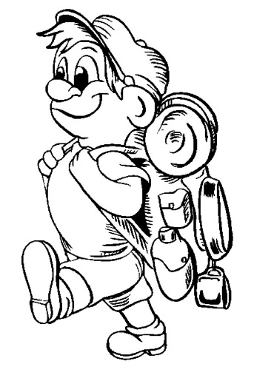

2. Převeď na:
a) hodiny a minuty b) na minuty
88 min = | 55 min = | 1 h 6 min = | 4 h 30 min =
65 min = | 105 min = | 1 h 25 min = | 6 h 5 min =
175 min = | 121 min = | 1 h 65 min = | 9 h 20 min =
221 min = | 540 min = | 2 h 90 min = | 7 h 0 min =
125 min = | 1 90 min = | 1h 45 min = | 3 h 55 min =
400 min = | 315 min = | 2 h 19 min = | 5 h 10 min =

3. Kluci ve třídě se soutěžili, kdo nejrychleji uběhne vzdálenost od školy na stadion. Očísluj podle pořadí!
!(převeď si nejdříve vše na stejné jednotky)!
Karel - 3 min 15 s, Pavel – 198 s, Čestmír – 2 min 57 s, Robert – 220 s, Jakub – 2 min 62 s

